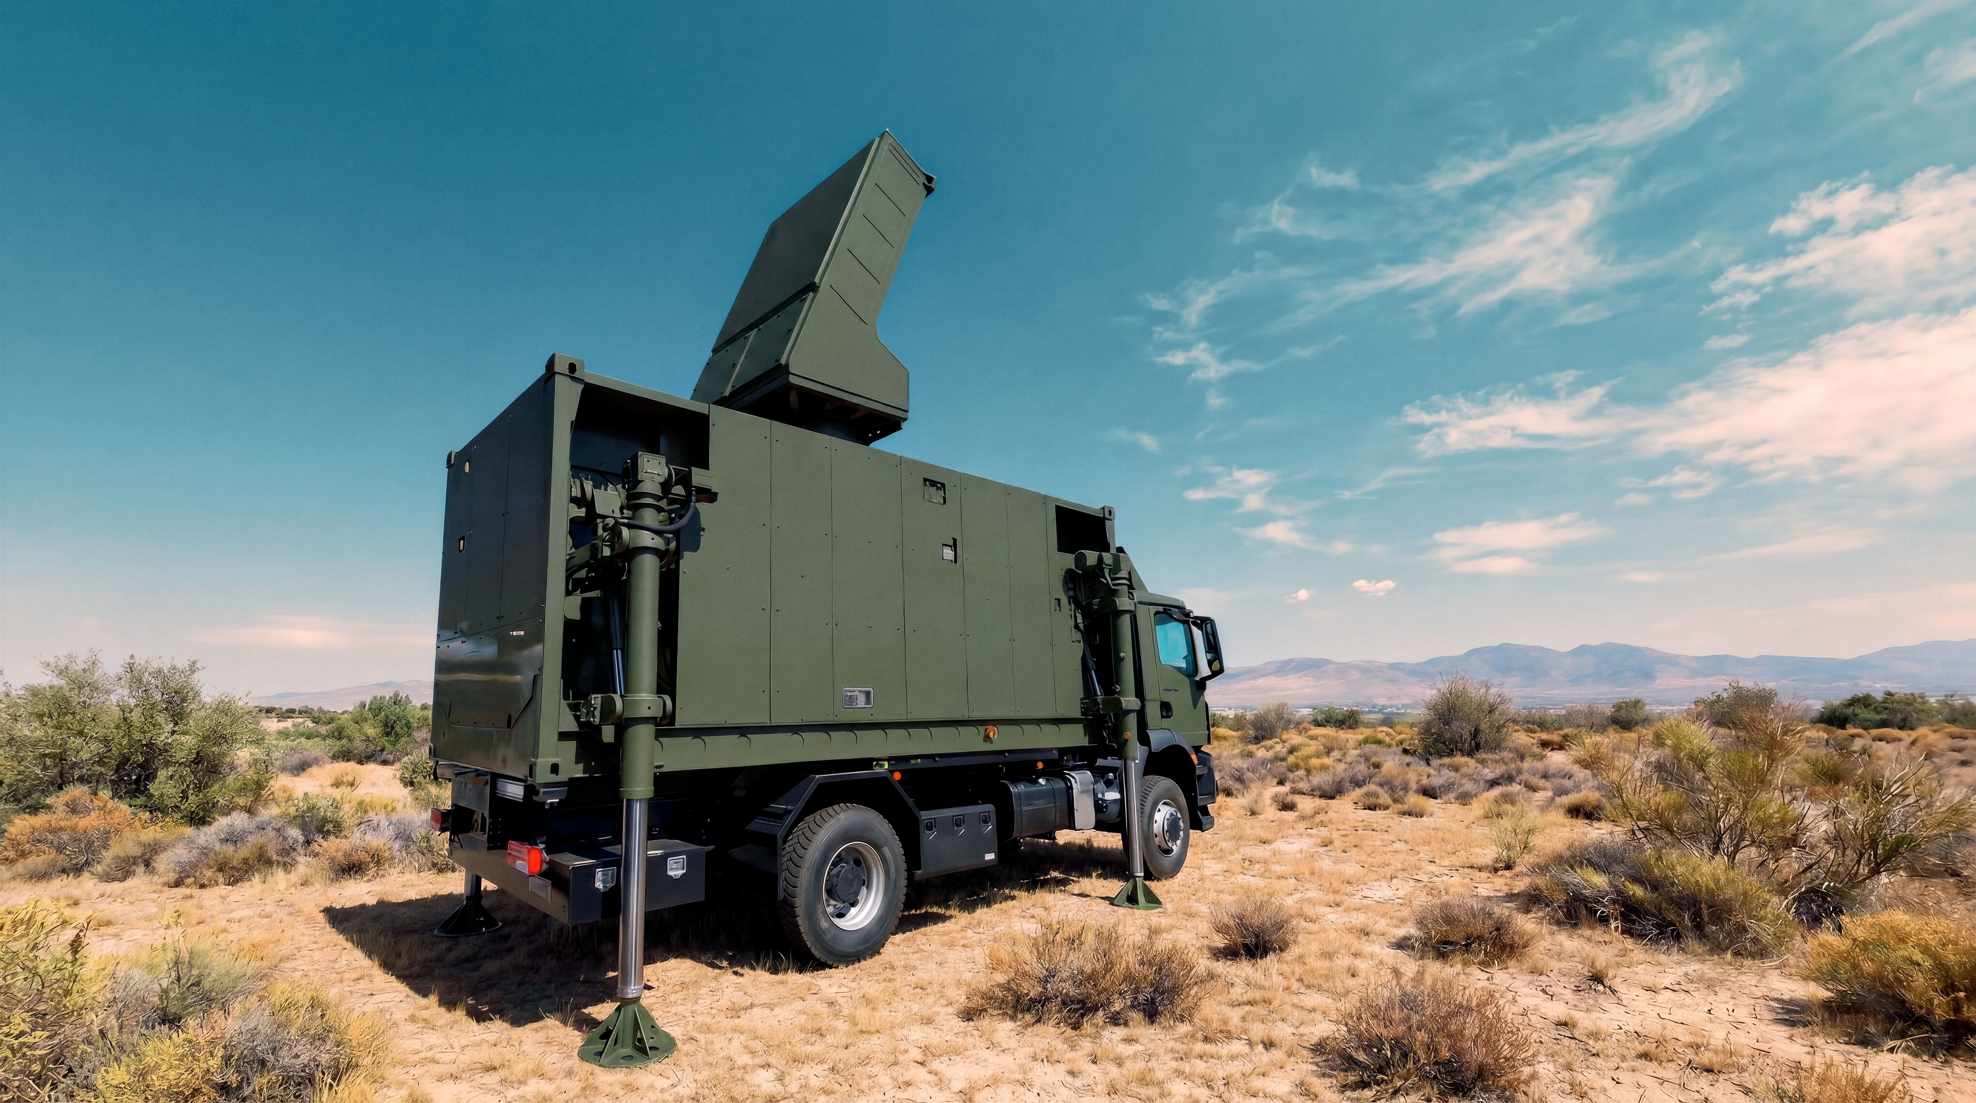
RADAR MTR 5 DESPLEGABLE

El MTR 5 es el radar contrabatería, de la familia de radares tácticos multifunción de tecnología AESA (Active Electronically Scanned Array) desarrollada por Indra para operar en escenarios de alta intensidad y desarrollados para cumplir funciones de defensa antiaérea.

Estos radares son capaces de detectar, geolocalizar e identificar objetivos en movimiento tanto en tierra como en el aire. La tecnología AESA permite una mayor precisión y rapidez en la detección de amenazas, lo que los convierte en una herramienta esencial para la defensa y seguridad.

Este radar ha sido diseñado para misiones de contrabatería, defensa aérea de corto y medio alcance y alerta temprana, el sistema es capaz de detectar, seguir y clasificar una amplia gama de amenazas, desde proyectiles de artillería, morteros y cohetes, hasta drones, aeronaves y misiles.

El radar calcula con gran precisión el origen de los fuegos enemigos, alerta a las unidades propias, proporciona datos a los sistemas de interceptación y apoya la toma de decisiones y la generación de contraataques, integrándose de forma nativa en sistemas de mando y control.

El MTR 5 está optimizado para operaciones terrestres y de contrafuegos, con alta movilidad y despliegue rápido, combinando funciones de defensa antiaérea y vigilancia, manteniendo una arquitectura modular y abierta que facilita su integración en redes OTAN y sistemas nacionales existentes.

Los radares MTR están diseñados para operar en condiciones adversas y proporcionar una cobertura completa del espacio aéreo, lo que los hace ideales para misiones críticas de defensa.

En Eurosatory el MTR 5 estará instalado en un Shelter sobre camión MAAN HX3 de la empresa Rheinmetall y se puede visitar en su estand.

